【國光石化】發誓讓別人去死
張貼者： 20090622 胡慕情
標籤： 環保, 窗口

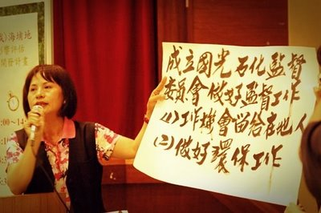
「你們是我們這裡的人、可以體會我們的心聲嗎？環保團體就是閒！生活過得很好，有開發案就去擋！」非某地人，勿管某地事，是環保團體力阻開發案時，最常被期待工業開發為貧窮鄉村帶來富裕的政客所「告誡」的話。雖然環團其實窮到不行，但語言分化仍透過資訊不公開的地方說明會，被深植在「窮怕了」的居民心中，而無法對開發案本身的問題進行釐清。
依行政程序法第164條規定：「行政計畫有關一定地區土地的特定利用或重大公共設施設置，涉及多數不同利益之人及多數不同行政機關權限者，確定其計畫之裁決，應經公開及聽證程序」，但國光石化開發案並未召開行政聽證，僅依環評法規定在開發前至地方舉辦說明會。
這場4月17日在大城召開的說明會僅10分鐘左右，形式一如過去十數年各種開發案的說明景況：開發業者在投影片上秀出華麗的簡報，告訴居民一旦開發後「你們 就不必這麼窮」。政客為表達對污染的「關心」，則意思意思地在海報上寫著「成立國光石化監督委員會」、要求「做好環保工作」。但這樣就是「環保」與「把關」？
替罪羔羊養殖業
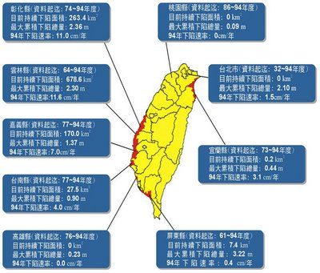
大城是彰化縣地層下陷最嚴重地區。彰化縣長卓伯源表示，興建大城人工湖及開發國光石化是解決地層下陷的最好方法。卓伯源認為，人工湖可涵養地下水、工業區則能提供就業機會讓居民不再從事養殖產業，將可解決超抽地下水問題、減緩地層下陷與淹水情形。
但養殖超抽是工業進逼的不得已結果。依據水利署針對地下水抽取所做研究指出：養殖僅佔地層下陷部分原因且持續改善中。水利署表示，1971年政府鼓勵養殖，當時是漁業發展初期，地表水的供應「實能滿足產業所需」；但工商業快速發展導致地表水「污染問題加劇」，使水質不適養殖漁業使用，迫使部分地區漁民轉而依賴地下水。
此外，因彰化無水庫，居民90％用水由自來水公司抽取地下水供應，中部水資源其實相當吃緊。但彰化縣仍執意發展多項耗能、耗水產業，除國光石化，還有中科四期二林基地園區。
未來中科四期用水每日將需27萬噸、國光石化則需40萬噸。產業引進除工業所需用水外，民生用水也將成為負擔；台灣自來水公司代表林健益無奈表示，「水真的不夠，很勉強才擠出每日4800噸民生用水給中科用；但真的擠不出來給國光石化。」
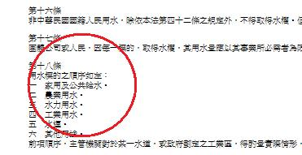
區域計畫委員會委員詹順貴質疑，彰化每日26噸民生用水近20萬噸是抽地下水而來，工業進駐後，就算真的達到卓伯源理想的「養殖業者全去國光石化工作」而減少地下水超抽問題，但頂多也只達到平衡；加上濁水溪有豐枯期，國光石化曾表示將要求水利署進行協調調撥農業用水，彰化環保聯盟理事長蔡嘉陽認為，農田水利會若將水賣給國光石化，農民仍須抽取地下水，減緩地層下陷是天方夜談。
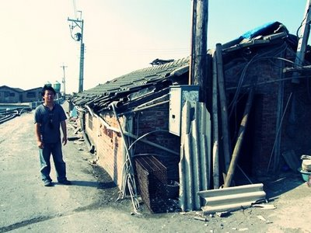
找鬼抓藥方
蔡嘉陽進一步指出，彰化縣政府雖欲興建人工湖以蓄水，但潮間帶已被築堤圍出濱海工業區，依據中興工程顧問股份有限公司大地工程部針對彰濱及雲林離島工業區造地對濱海地區之沉陷影響探討研究指出，工業區抽砂填土築地的結果，將導致造地區與陸上區域產生沉陷現象。環評委員擔憂地說，國光石化只靠疏濬與設置排水路等方法，解決地層下陷及阻礙區域排水導致當地淹水的狀況，「恐怕做不到」。
水利署為解決大城鄉養殖超抽造成地層下陷問題，曾提出設置公井以健全養殖戶用水系統的計畫。成大水工試驗所在95年提出實作報告，發現公井有助於減緩養殖業地下水超抽結果；若政府願意投資公共設施推廣養殖循環水系統及耐鹽性文蛤養殖，地層下陷問題可獲解決。但彰化縣政府無意於此，仍發展搶水、製造大量空污的石化工業。
中部居民健康堪慮
國光石化科技股份有限公司指出，未來每年將排放硫氧化物（Sox）9500 噸、氮氧化物（NOx）14000噸、總懸浮固體（TSP）1800噸、揮發性有機汙染物（VOCs）4600噸、二氧化碳1200萬噸。這些空污對空品極速惡化的中部來說無疑雪上加霜。
依據環保署空品監測資料指出，86至95年的懸浮微粒、二氧化硫等年平均濃度先降後升，臭氧則一直上升；其中自台中大里一直到屏東，PM10（粒徑在10微米以下的粒子）數字居高不下，近年中部PM2.5也有增加趨勢。
雖中部空品區PM10的產生以車行為最大宗，但工業製程居第二名，達總排放量26％。環保團體擔憂，若中科四期、國光石化及為提供工業用電的彰工火力發電廠 一一通過開發，鼻毛無法過濾，卻可透過呼吸道進入肺部甚至肺泡、造成急性病症或呼吸、心臟的慢性病傷害的懸浮微粒增量將異常驚人。
國光石化科技股份有限公司坦承預定計畫區的懸浮微例已超標，但辯駁「超量是因來自雲林六輕的影響」，針對空污問題將靠減量解決。但國光石化的減量方案荒謬到連環委都看不下去，「這麼大量的空污，可以靠偏鄉地區的汽機車減量達成嗎？」
中興大學環境工程系教授莊秉潔指出，自中部各工業區開發後，沿海鄉鎮居民肺及肝相關的癌症死亡率比開發前明顯增加。「全台男性肺癌死亡率隨經濟成長而成長。30年前每10萬人15人罹癌，最近是每10萬人35人；但胃癌等與環境污染關聯度較低的癌症死亡率則無明顯偏高，甚至降低」。
「中部PM2.5之污染每2天就有一天超過美國國家標準。」莊秉潔說，空污不會停留在一個定點，會隨風向影響。中部從大肚溪出海口順著河道吹向內陸，導致中部內陸山區的空氣污染遠大於其鄰近鄉鎮。但目前PM2.5僅只加強監測、未管制，加上中部空品區也沒有空污的總量管制、又欲進駐政府強力護航的污染工業，中部居民健康堪慮。
誰發誓？誰去死？
地球公民協會執行長李根政感嘆，國光石化持股最多的中油公司，過去製造為數良多的土地污染嚴重場址，「我們為石化產業已付出高昂代價」；根據高雄醫學大學研究顯示，後勁五輕居民的女性離癌率是一般人的15倍。但這些攸關居民直接權益的開發壞處，卻未曾在開發單位舉辦的說明會中呈現。
參加地方說明會的彰化縣環保聯盟理事陳秉亨說：「這是一場我見過最爛的說明會。」開發單位不只沒有對地方說明會有甚麼負面影響，就連對地方的正面效益也沒有多說，「但在說明會中所有人像是錢遮眼一般地喊：全數支持」，甚至不只一位政客表示：「如果有人反對，就要給他好看！」
陳秉亨透露，他不禁想起一句俗語「發誓讓別人去死」，「當政客『誓死』支持國光石化，是誰發誓？又是誰去死？」居民期待工業帶來的就業機會、地方繁榮，又能否實現？

